**LAPORAN PRAKTIKUM  
PENGEMBANGAN PERANGKAT BERGERAK**

Oleh:

AFAD FATH MUSYAROF HALIM

2211104030

S1SE-06-01

**PRODI S1 REKAYASA PERANGKAT LUNAK**

**FAKULTAS INFORMATIKA**

**TELKOM UNIVERSITY PURWOKERTO**

**2024**

Bukti Install dari:

* Git (Perintah pertama)
* Flutter (Perintah kedua)
* Android Studio +SDK, dan Visual Studio Code (Perintah Ketiga)

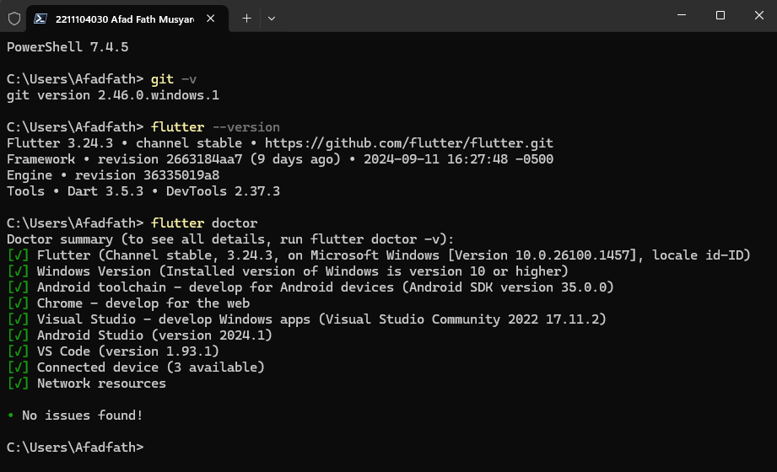

Gambar 1. Bukti install Git, Flutter, Android Studio, dan VS Code